МКОУ «А-Невская СОШ»
Информация
о проведенных мероприятиях,
посвященные 75-летию снятия блокады Ленинграда

26.01. в 3б классе был проведен открытый классный час, посвященный 75-летию полного освобождения Ленинграда от фашистской блокады. Обучающиеся подготовили сообщения о событиях, фактах Блокадного Ленинграда. Ребята почтили память погибших минутой молчания. Классный руководитель 3б класса Газимагомедова Л.М. рассказала обучающимся о значимости этой даты, пожелала молодому поколению мирного неба над головой.
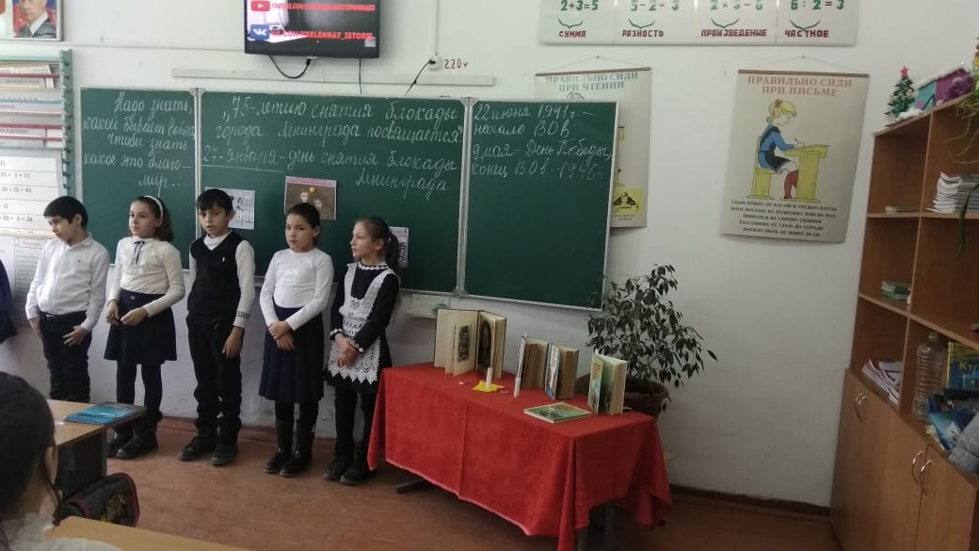
27.01.Учителем истории Юсуповой С.Н. для 9 б класса был проведен урок мужества. Во время урока обучающимся рассказали о понятии «блокада»- страшном периоде в жизни нашей страны, длившемся почти 900 дней. В конце посмотрели документальный фильм о блокаде Ленинграда, где ребята зачитывали отрывки из писем выживавших в те ужасные дни людей.
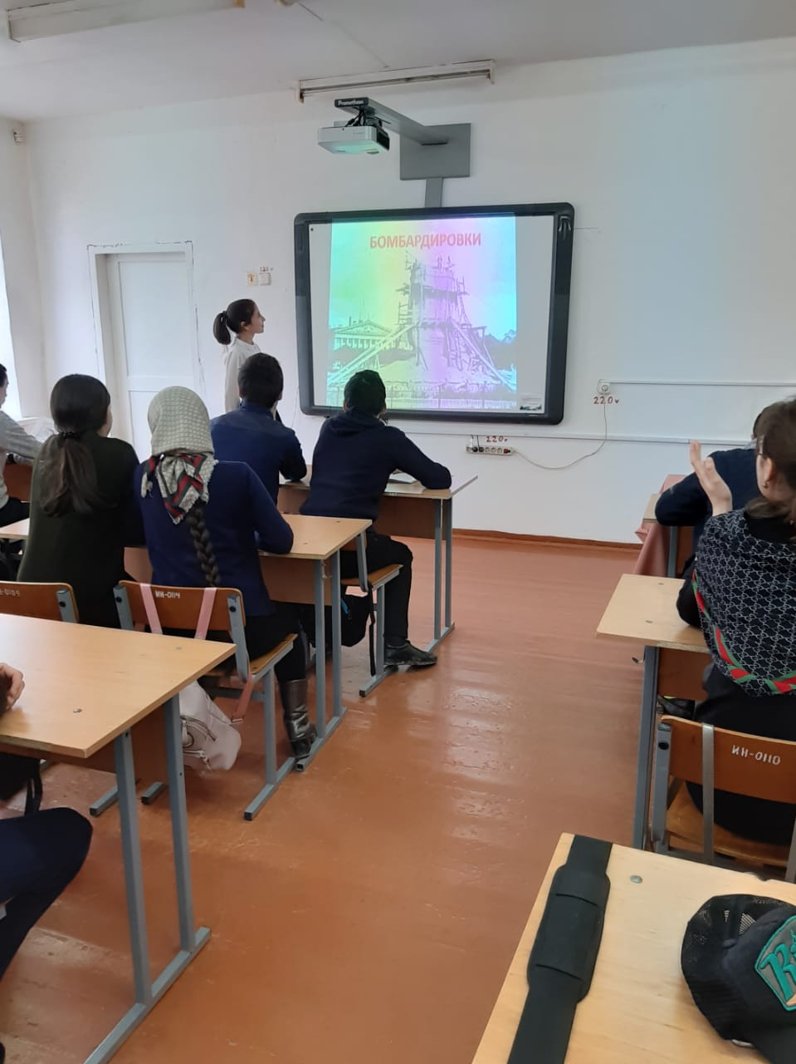
28.01.в 9а был проведен открытый классный час на тему «900 дней блокадного Ленинграда». Обучающиеся с большой заинтересованностью погрузились в военное время блокадного Ленинграда.( кл.рук.Муталлиева А.В.)
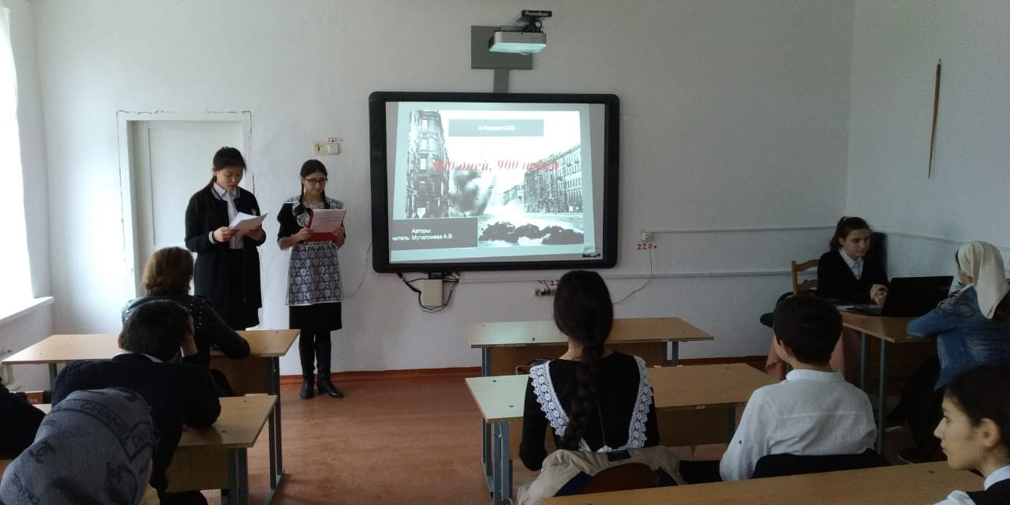
28.01.библиотекарь Рамалданова Ж.Г. провела урок Мира в школьном музее для учащихся 5-х классов. Цель урока: воспитание патриотов своей Родины, любви к Отчизне, гордости за свою Родину.
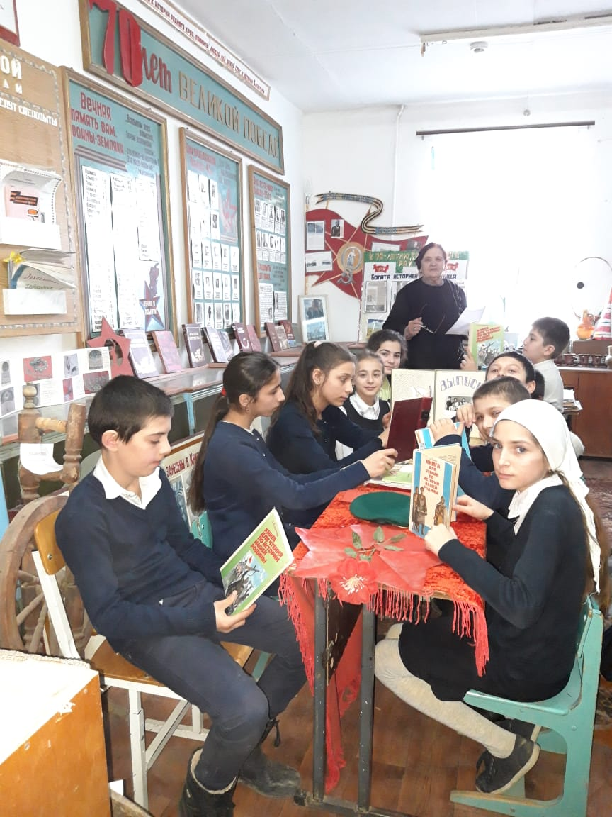

01.02. был проведен открытый классный час в 8 классе на тему «Блокада Ленинграда». В начале классного часа детям был продемонстрирован видеофильм, который вызвал у детей слезы. Ребята с сочувствием, негодованием и болью переживали за своих сверстников, которые теряли своих близких и умирали от голода.
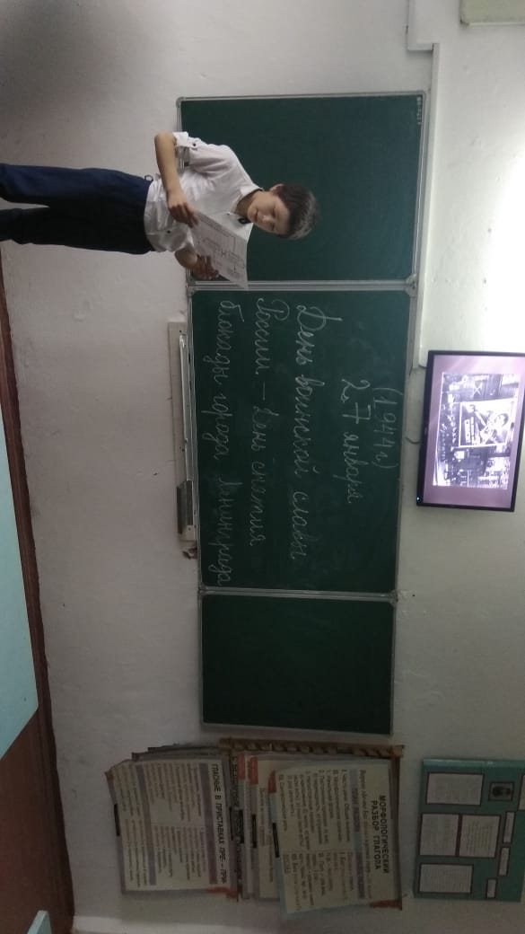
Очень важно, чтобы эта веха не стерлась в памяти молодых поколений, являлась для них Уроком Мужества.

ЗВР: Рамазанова З.Г.

